Приложение № 2 к аукционной документации
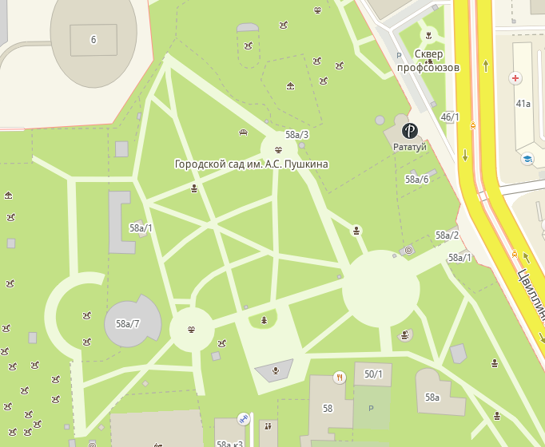
1
2

Обозначение места размещения объекта НПО на схеме:
1,2

